

Штаб
МО ВВПОД «ЮНАРМИЯ»
Кайбицкий муниципальный район
Республики Татарстан
422330 Кайбицкий район
село Большие Кайбицы
ул. Ш. Галиева д.12
тел.8(84370)21187
эл. почта:junajaarmija@rambler.ru

Еженедельный отчет МО ВВПОД «Юнармия»
Кайбицкого муниципального района за период с 27-02.11. ОТЧ

1.Количество участников движения: 331
2.Количество принятых юнармейцев: 0.
3.Проведенные за неделю мероприятия: 15

- МО ВВПОД «Юнармия» и газета «Кайбицкие Зори».

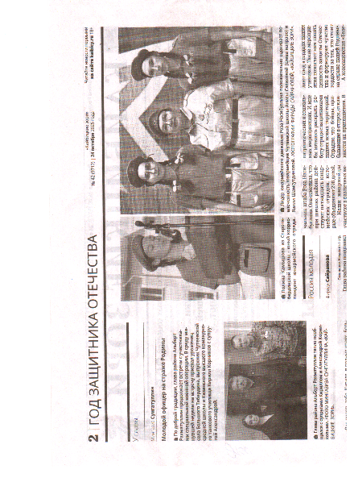
1А. Встреча с юнармейцем – офицером камандиром танковой роты, участником СВО – К. Корниковым.
1.Б.9 Слет движения. Активисты отряда им.кавалера ордена Красной Звезды В.Драндрова. МБОУ «Чутеевская СОШ».

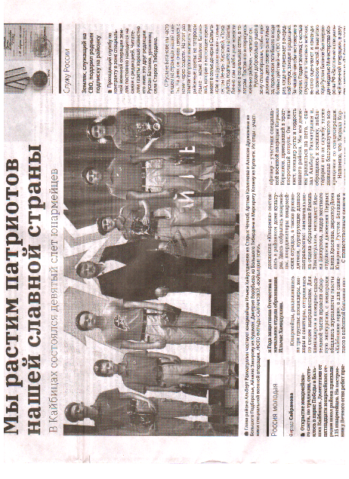

2. Слет движения, Глава района приветствует детей, участников СВО.

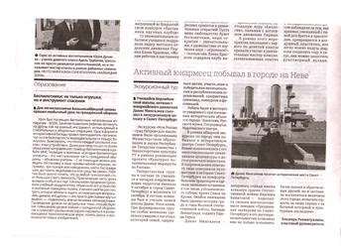
3. Юнармеец – активист отряда им. кавалера ордена Отечественной войны Е. Вакатовой, на экскурсии в городе Петербург. МБОУ «Берлебашская ООШ».

- Начало новой учебной неделив Кулангинской неделе, начался "Разговор о важном" мы говорили о городах и народах России. Ко Дню народного единства День народного единства — государственный праздник, связанный с историческими событиями и напоминающий нам, что сила России в единстве. Города России — это воплощение этнокультурного многообразия и многонационального единства нашей страны, неразрывной связи прошлого, настоящего и будущего. Пусть День народного единства станет символом дружбы, взаимопонимания и согласия между всеми народами России, укрепляя нашу общую любовь к Отечеству и стремление сделать страну процветающей и сильной.

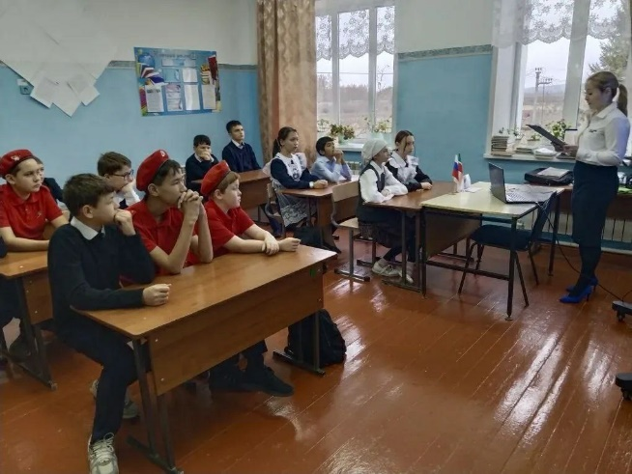

- 29.10.25. Пришкольный лагерь «Дубок» МБОУ «Молькеевская ООШ», присоединился к Всероссийской акции «Россия — семья семей»! В рамках региональной онлайн акции «Россия — наша страна» советник по воспитанию Петухова А.В. провела творческий мастер класс, посвящённый предстоящему Дню народного единства. В мастер классе участвовали ребята всех возрастных отрядов лагеря. Каждый создал уникальную открытку, вложив в неё частичку души.
Итоги творческого занятия:
• изготовлено 13 авторских открыток;
• поздравили участников СВО и матерей бойцов СВО нашего села. Акция напомнила всем нам:
• о богатстве культурных традиций народов России;
• о важности взаимопонимания и уважения между людьми разных национальностей; о том, что единство — это сила, которая помогает стране развиваться и процветать.

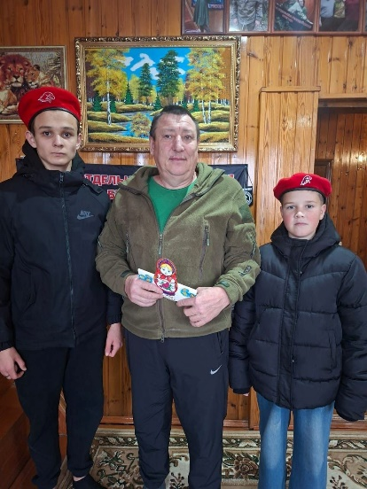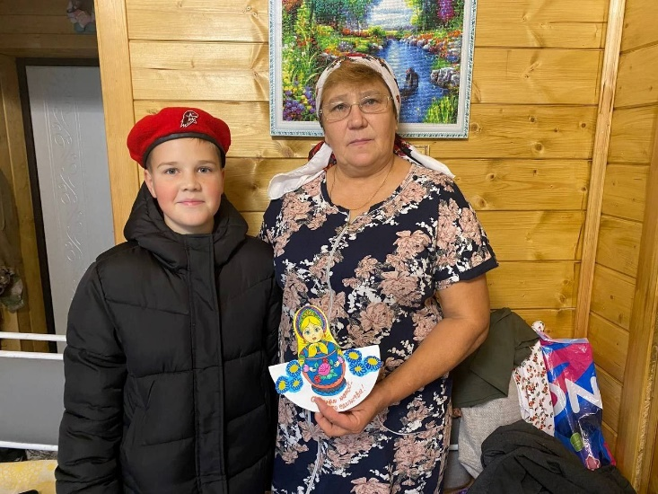

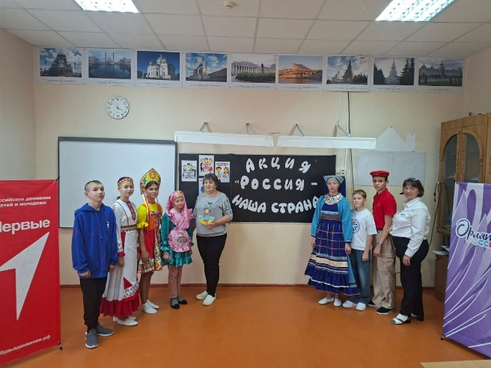

Начальник штаба МО ВВПОД “Юнармия” Р.Д. Насибуллина.

